
Mise en place serveur Pfsense

TERRASSON Martin
BTS SIO option SISR
Session 2020-2022



SOMMAIRE
Table des matières
I ] Présentation projet : 3
A ) Présentation Pare-feu : 3
B ) Présentation Pfsense : 3
C ) Solutions utilisées : 4
D ) Objectifs : 4
E ) Prérequis : 4
II ] Installation Proxmox : 5
A ) Téléchargement pré-requis : 5
B ) Création support de démarrage : 5
C ) Installation ProxMox sur la machine Serveur : 6
D ) Connexion à proxmox : 8
III ] Configuration Proxmox : 9
1 ) Ajout ISO sur proxmox : 10
2 ) Création première VM : 11
IV ) Configuration pfsense : 15
IV – Installation SQUID : 20
A ) Configuration proxy transparent HTTPS : 24
VI - Installation SQUID GARD : 25
VII – PROXY TRANSPARENT 28

I ] Présentation projet :

La société EQIP aimerait améliorer la sécurité de leur infrastructure pour garantir une meilleure protection contre d’éventuelles attaques informatiques pouvant nuire à leur donnée. Elle souhaite une solution permettant de respecter la politique de sécurité du réseau qui définit quels sont les types de communications autorisés sur ce réseau. Il surveille et contrôle els flux de données qui transite sur le réseau.

Pour répondre à leur demande, j’ai proposé une solution de pare-feu nommé PfSense.

A ) Présentation Pare-feu :

Un pare-feu (firewall en anglais), est un matériel ou logiciel servant d'interface entre un ou plusieurs réseaux afin de contrôler et éventuellement bloquer la circulation des paquets de données, en analysant les informations contenues dans les couches 3, 4 et 7 du modèle OSI. Il s'agit donc d'une machine comportant au minimum deux interfaces réseau :
- Une interface pour un réseau interne
- Une interface pour le réseau externe

B ) Présentation Pfsense :

Pfsense est une distribution open source basée sur FreeBSD qui permet principalement de transformer un PC en pare-feu. Pfsense ne fait pas seulement office de pare-feu, elle permet également de :
- Pare-feu
- Table d’état (contient les informations de connexion réseau)
- Traduction d’adresse réseaux ((NAT) permet de joindre une machine située sur le LAN à partir de l’extérieur)
- VPN
- Serveur DHCP (distribue automatiquement une configuration IP)
- Serveur DNS

C ) Solutions utilisées :

- Serveur DELL PowerEDGE R610
- Hyperviseur Proxmox
- Machine virtuelle PfSense
- Machine cliente Windows 10
- VLANs déjà présents switch CISCO Catalyst 3750G
- Routeur Cisco 1800 series

Adressage du serveur :
Nom du serveur : | FW-PFSENSE
Adresse ip : | 192.168.1.253
Passerelle : | 192.168.1.254
Masque de sous réseaux | 255.255.255.0
VLAN | 100

D ) Objectifs :

- Création VM sur Proxmox
- Installation PfSense sur une machine virtuelle
- Configuration carte réseaux serveur
- Configuration routage
- Attribution interface à un vlan
- Mise en place règles filtrage

E ) Prérequis :

Pour mettre en place Pfsense il est nécessaire d’avoir au moins deux carte réseaux, une pour l’interface LAN et une pour l’interface WAN.

Voici la configuration des VLAN déjà présente sur le switch CISCO :

VLAN | 100 | 199 | 200 | 300 | 400 | 500 | 600 | 700
Nom | Salle-réunion | Administration | Proxmox | Bureaux-1 | Bureaux-2 | Bureaux-3 | Bureaux-4 | Bureaux-5

F ) Topologie réseau :
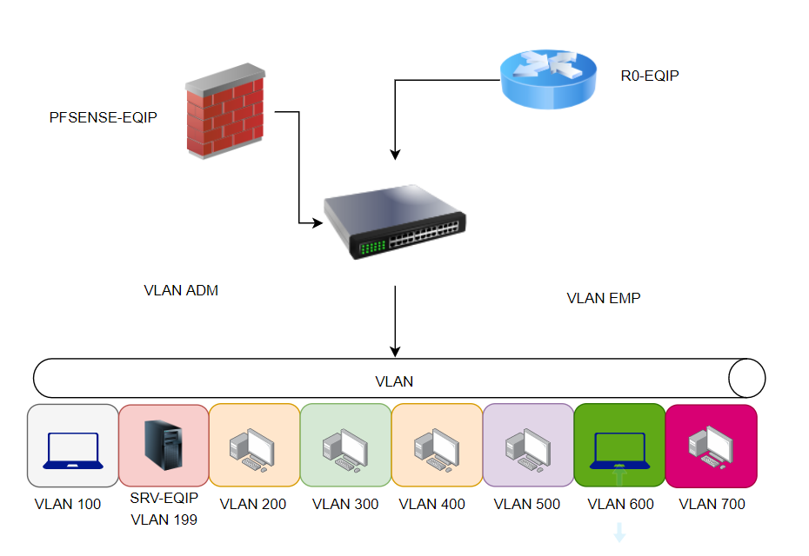

II ] Installation Proxmox :
Proxmox Virtual Environment (PVE) est une solution de virtualisation libre de droits basée sur l'hyperviseur Linux KVM, et offre aussi une solution de containers avec LXC. Proxmox est une solution de virtualisation de type "bare metal" c’est-à-dire qu’il s’exécute directement sur le matériel physique.

A ) Téléchargement pré-requis :

Pour commencer il nous faut installer le système d’exploitation ProxMox sur notre Hyperviseur. Pour cela il faut :
- L’ISO de ProxMox (version 7.1 au 28/02/2022)
- Une clé USB de 8Go conseillé.
- Le logiciel Balena Etcher
Voici les liens pour les différents logiciels :
- ProxMox : Lien de téléchargement ProxMox version 7.1
- Balena Etcher : Lien de téléchargement Balena Etcher
Lancez ensuite l’installation de Balena Etcher.
Une fois les différents logiciels téléchargés/installés on peut créer notre clé de démarrage.
Pour la première partie de l’installation il vous faudra brancher et connecter temporairement un écran à l’hyperviseur, ainsi qu’un clavier, une souris et un câble réseau pour pouvoir débuter l’installation/le paramétrage.

B ) Création support de démarrage :

Pour commencer il vous faut insérer votre clé USB dans l’ordinateur. Une fois la clé dans l’ordinateur vous pouvez lancer Balena Etcher, et arriver sur le menu suivant :
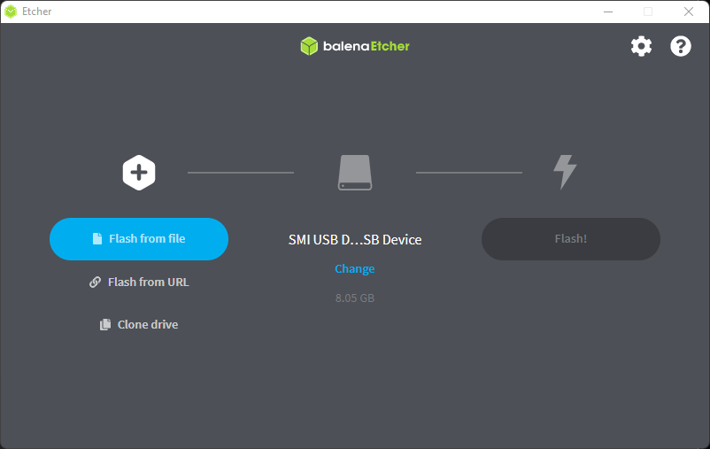

Il faut cliquer sur Flash from file et se rendre à l’emplacement où vous avez enregistré le fichier ISO de ProxMox.
Dans la deuxième option il faut choisir votre support d’installation. Attention donc à bien choisir le bon si vous avez plusieurs clé USB branché a votre ordinateur !
Maintenant il faut cliquer sur Flash ! pour commencer la création su support d’installation.
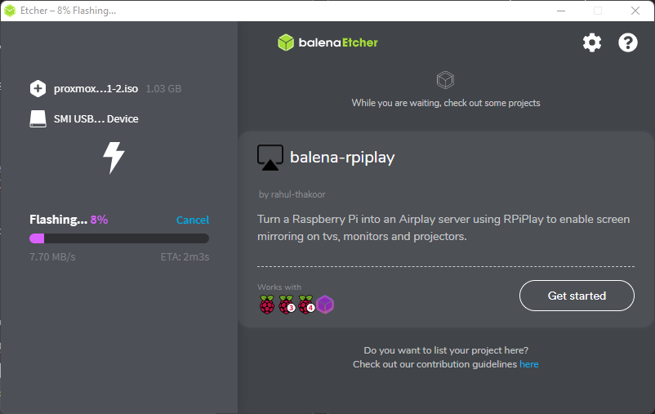

C ) Installation ProxMox sur la machine Serveur :

Une fois la création du média de démarrage, vous pouvez l’éjecter et le brancher dans l'hyperviseur, et démarrer dessus. Pour pouvoir démarrer sur votre clé USB, il faut au démarrage de l'ordinateur appuyer à répétition sur la touche F12 ou F8 de votre clavier jusqu’à voir un menu vous listant toutes les options de démarrage, il faudra donc choisir votre clé de démarrage.
Une fois démarré sur votre support vous devriez arriver sur ce menu :
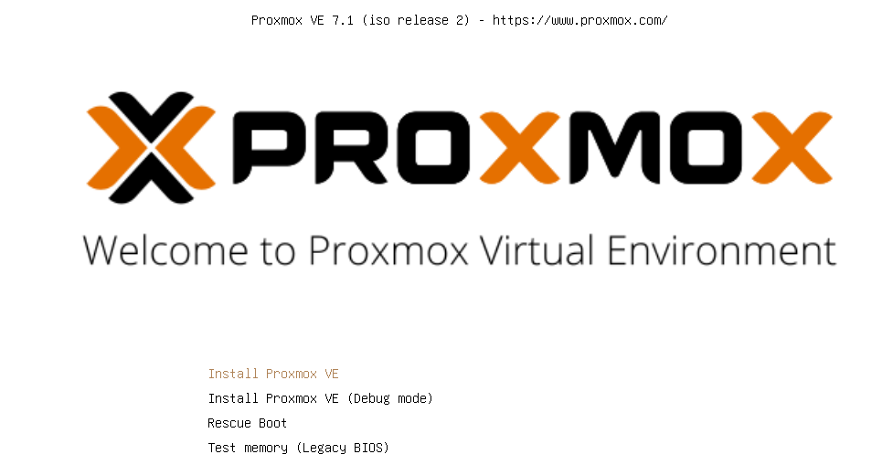

On choisit la première option Install Proxmox VE
Il faut ensuite accepter les conditions générales d’utilisation
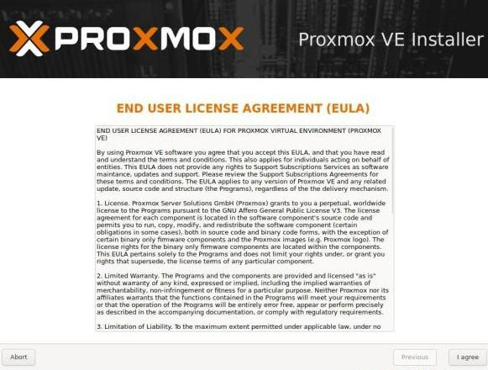
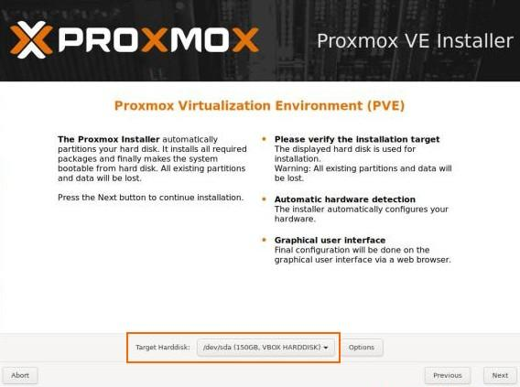

Ici on doit choisir sur quel disque dur sera installé le proxmox. (Dans mon cas c’était sur mon disque SSD SATA de 128 Go)
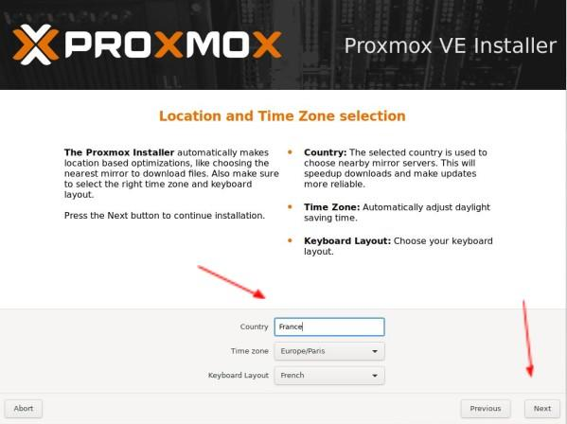

Une fois validé le choix du disque, il faut ensuite choisir notre pays, notre région et notre disposition de clavier.

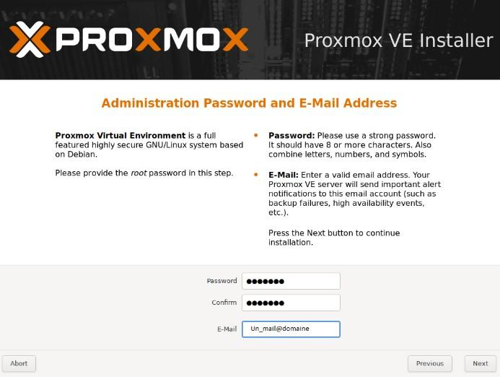

On choisit ensuite un mot de passe d’administration et une adresse mail qui permettra de recevoir les différentes informations provenant de notre Proxmox.
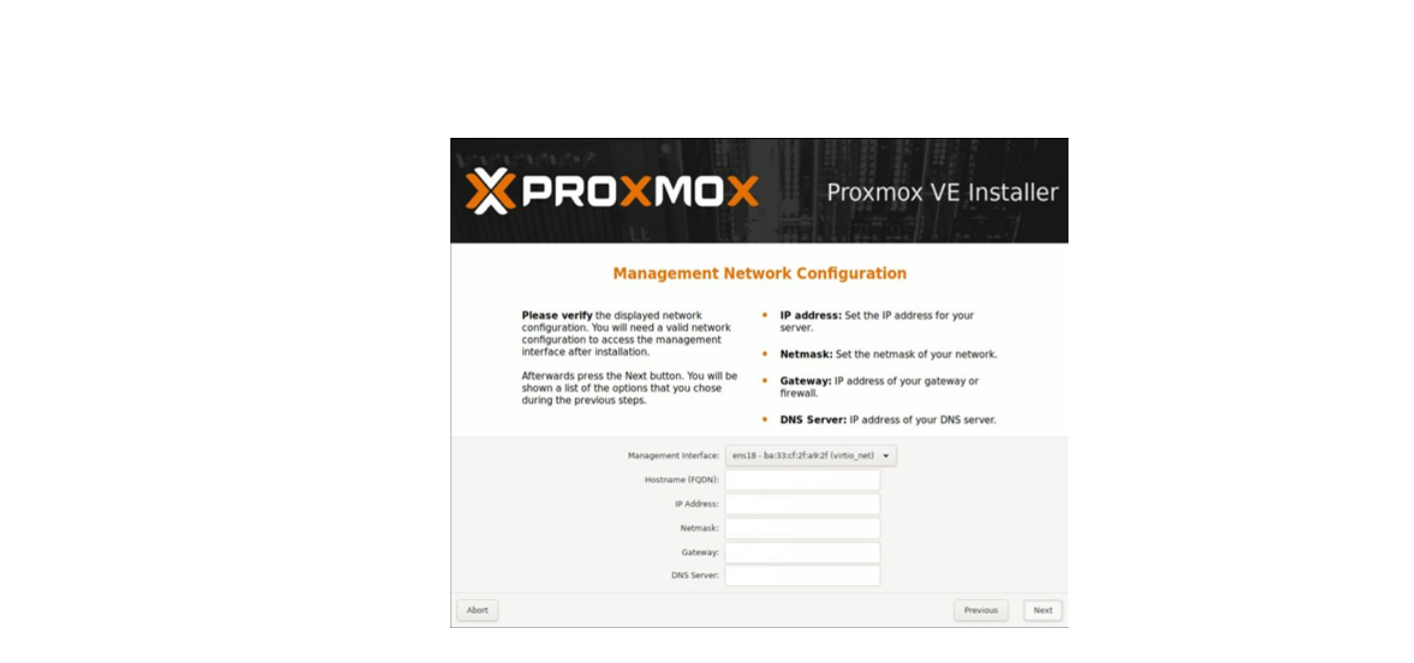

Ici on doit rentrer nos paramètres réseaux qui varient en fonction de la configuration du réseau sur lequel notre proxmox est connecté.

Pour terminer il y a un rapide résumé de nos options précédemment configurées, puis il ne reste plus qu’à cliquer sur Install et patienter jusqu’à la fin de l’installation.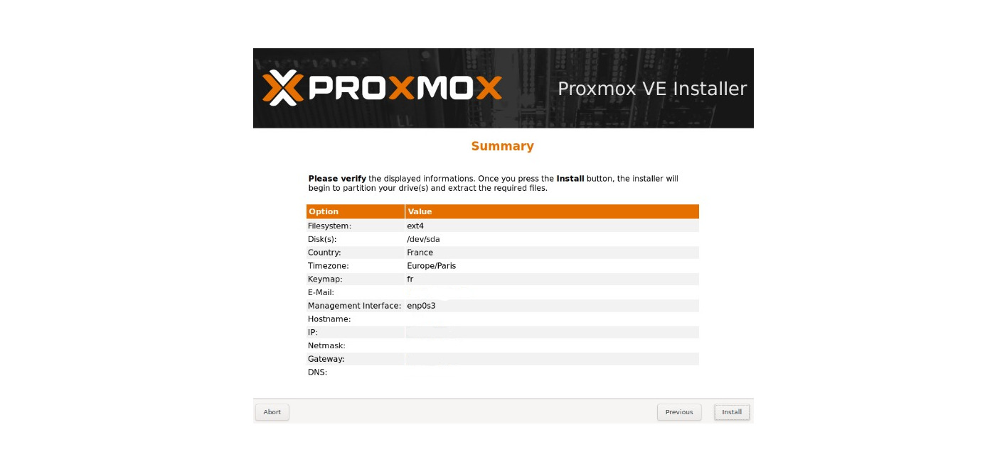



D ) Connexion à proxmox :

Une fois l’installation terminée et l’hyperviseur redémarré, vous devriez avoir ceci à l’écran :
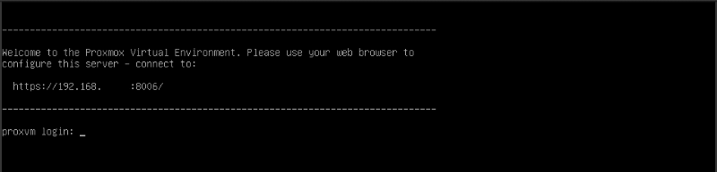
Pour vous connecter c’est très simple : Il vous suffit d’ouvrir un nouvel onglet dans votre navigateur et de taper : https://votreadresseIP:8006/

Une fois cela fait, vous devriez arriver sur cette page de connexion :
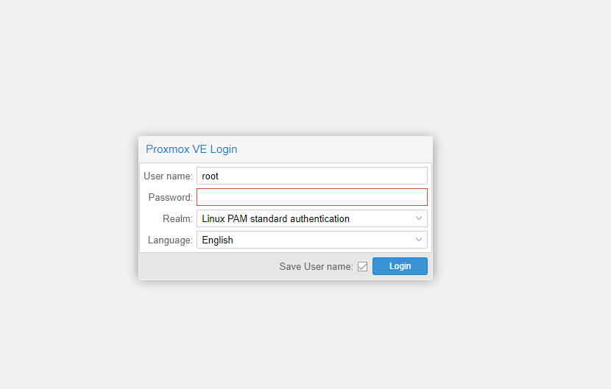

Maintenant que votre Proxmox est accessible depuis un autre poste, vous pouvez débrancher l’écran, le clavier et la souris de votre hyperviseur, ils ne seront plus utiles puisque tout se fera à distance.

III ] Configuration Proxmox :

Une fois sur cette fenêtre, pour vous connecter il vous faudra entrer le mot de passe précédemment enregistré. Une fois les identifiants entrés, vous arrivez sur cette fenêtre :
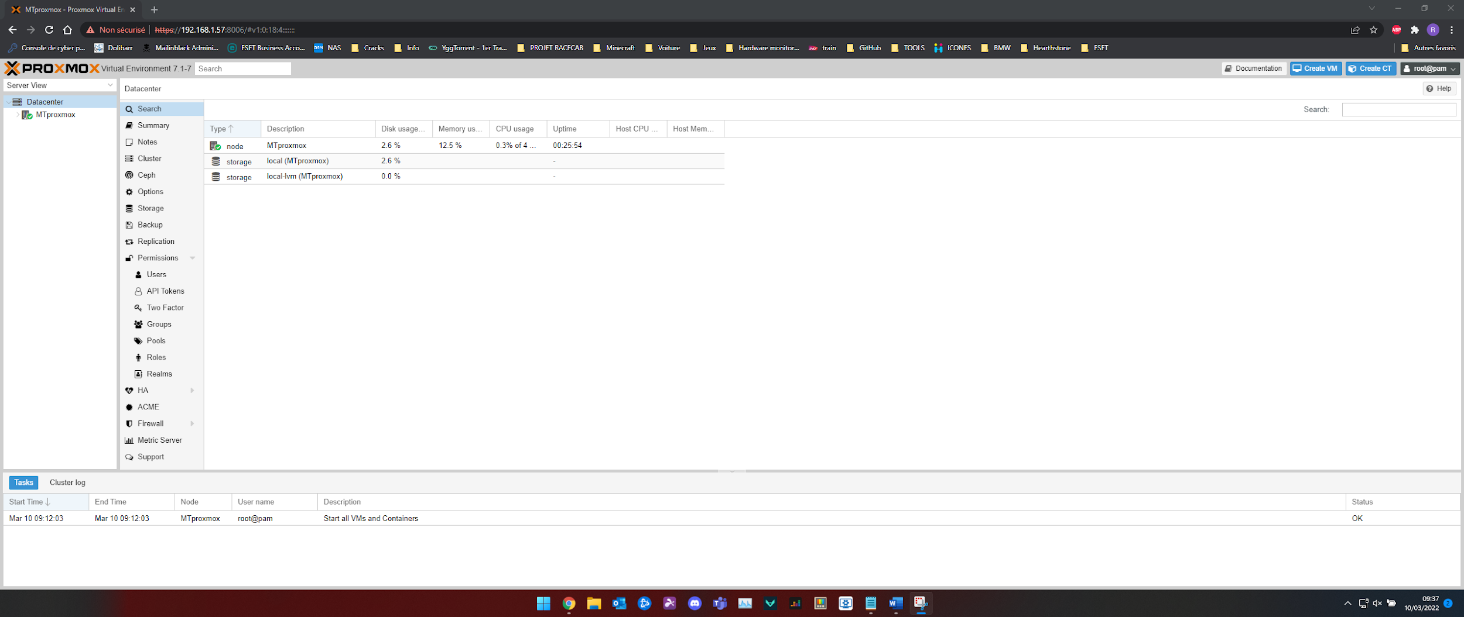

1 ) Ajout ISO sur proxmox :
Pour commencer à créer nos VM il faut tout d’abord envoyer des fichiers ISO sur ce dernier, pour ma part ça sera Windows Server 2019. Pour ça il faut aller dans local en dessous du nom de votre hyperviseur :
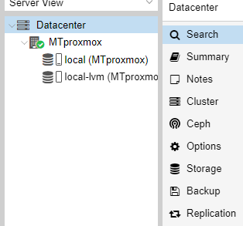

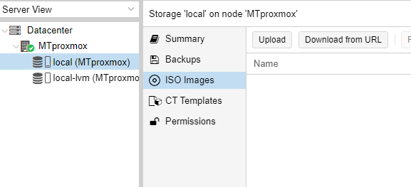

Une fois ici il faut que vous cliquiez sur upload et que vous sélectionnez l’emplacement où se trouve votre fichier ISO.
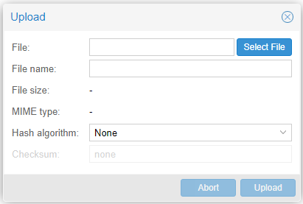
Voilà l’ISO est uploadé sur notre machine on peut créer notre première machine.

2 ) Création première VM :

Pour créer nos VM il faut cliquer en haut à droite de l’écran sur « Create VM »
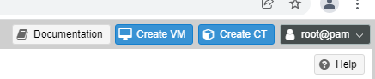

Une fenêtre s’ouvre, pour commencer vous devez cliquer sur « Advanced » en bas de cette fenêtre pour pouvoir accéder aux options avancées :
Dans le champ « Name » vous devez mettre le nom sous lequel la VM apparaîtra dans votre liste de VM. Vous pouvez également cocher l’option « Start at boot » pour que cette VM démarre automatiquement à chaque démarrage de Proxmox. Pour le reste des options vous pouvez laisser le paramétrage de base.
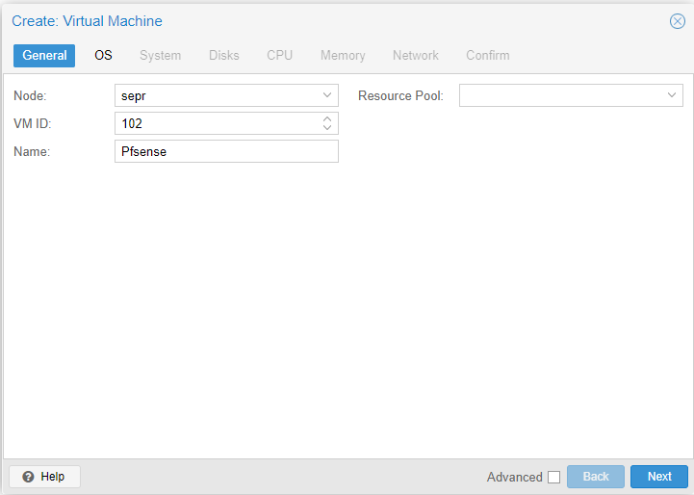

Pour le menu suivant il faut que vous cliquiez sur le menu déroulant de « ISO image » et que vous sélectionniez le fichier ISO que vous avec téléverser précédemment. Et dans la partie « Guest OS » vous pouvez mettre ce qui correspond avec le fichier ISO ici « other »

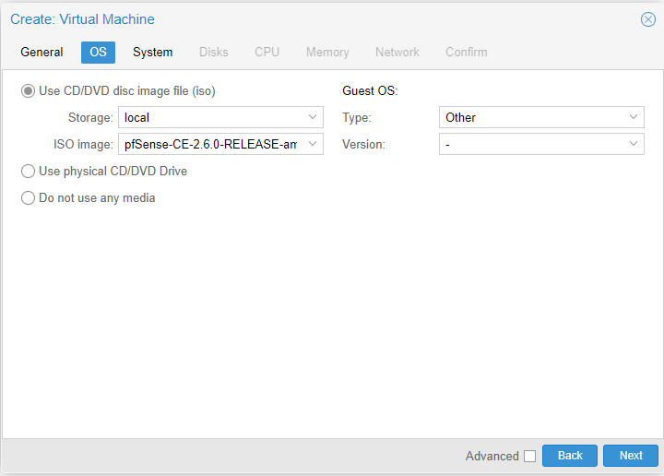

Ensuite au niveau des paramètres graphiques on peut tout laisser de base puisqu’on n’a pas de besoins spécifiques à ce niveau-là.
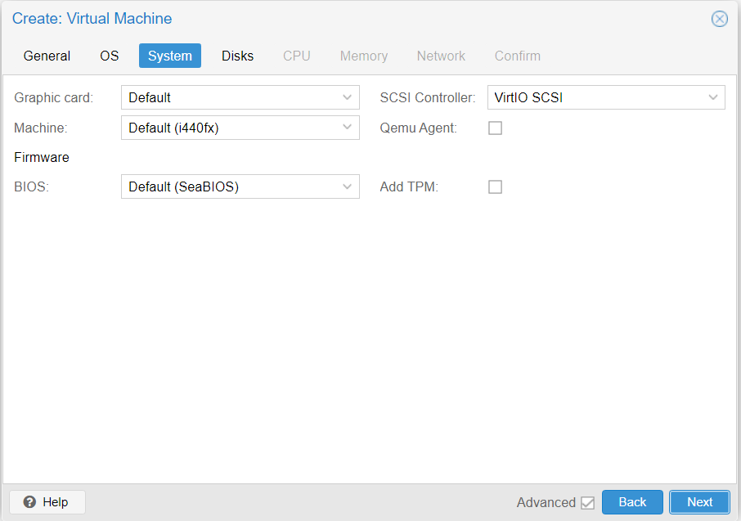

Ensuite il nous faut configurer notre stockage. De base il nous propose un disque en IDE de 32 Go, le mieux est de sélectionner SATA et de dimensionner la capacité en fonction de vos besoins
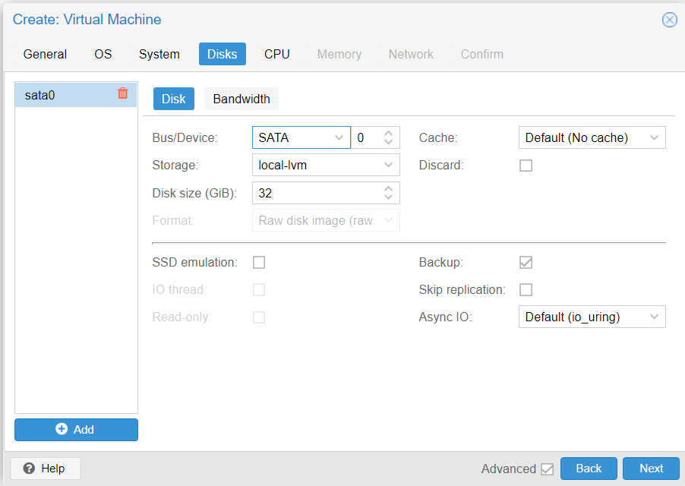
Pour les réglages suivants pour l’allocation de ressources de processeur et de mémoire il faut faire en fonction du matériel que vous avez.
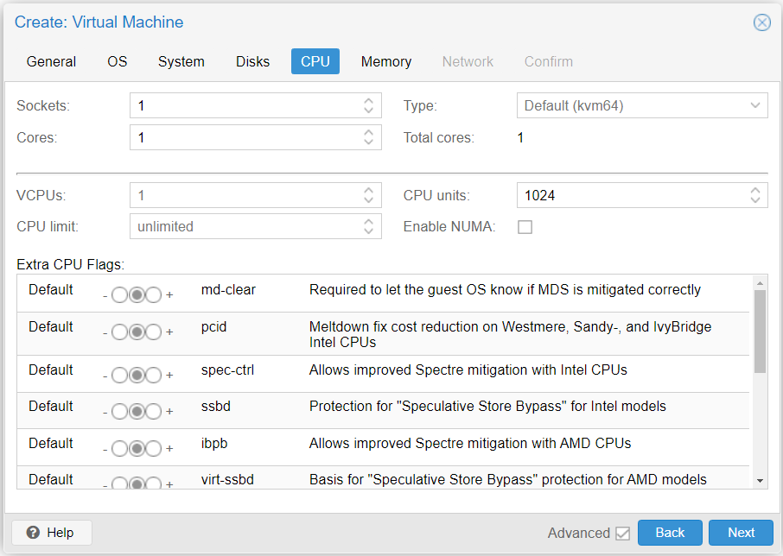

Au niveau des paramètres réseaux, je n’ai personnellement rien à modifier mais vous pouvez choisir d’assigner un VLAN, ou encore assigner une adresse MAC manuelle.
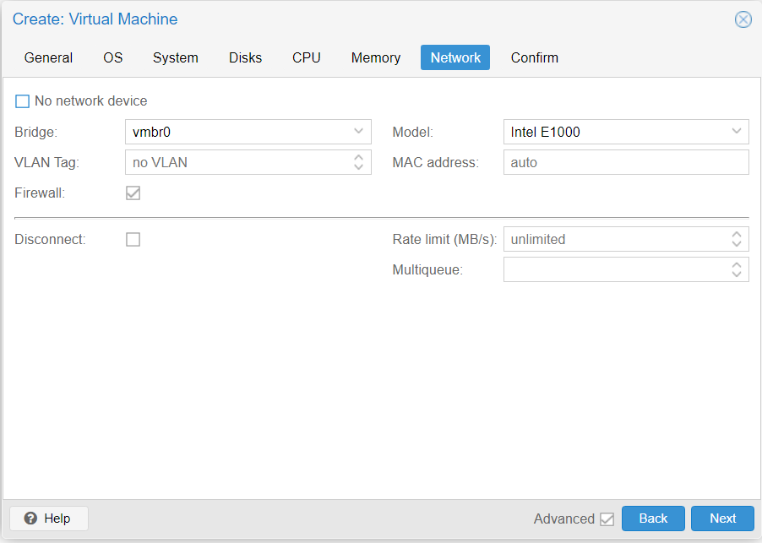

Il faut maintenant rajouter une carte réseau à notre nouvelle VM, pour cela il faut se rendre sur notre VM, dans « Hardware » et cliquer sur « Add » puis « network device » :

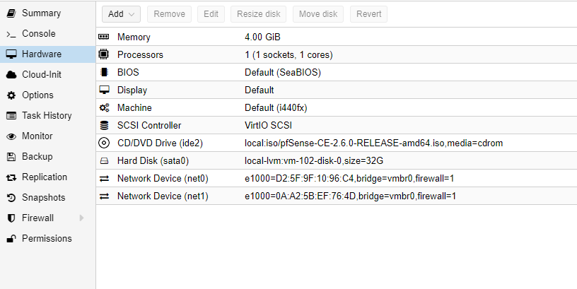

Pour terminer une fenêtre vous résume toutes vos options, vous pouvez cliquer directement sur Finish.
Maintenant on peut voir que notre VM s’est rajouté dans le menu sur la droite de l’écran :
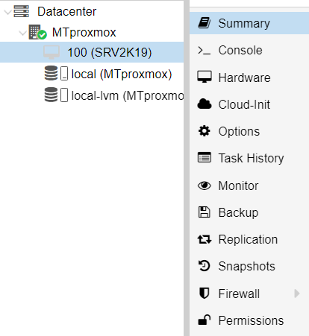
Pour démarrer la machine il faut faire un clic droit sur le nom de celle-ci et ensuite cliquer sur Start
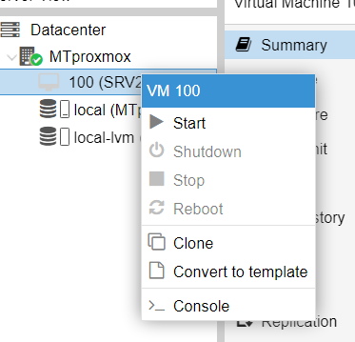

Pour se connecter à une VM il suffit de double cliquer ou cliquer sur start sur le nom de celle-ci dans la liste, et une fenêtre va s’ouvrir avec la VM.

IV ) Configuration pfsense :

Une fois la machine démarré cet écran apparait :

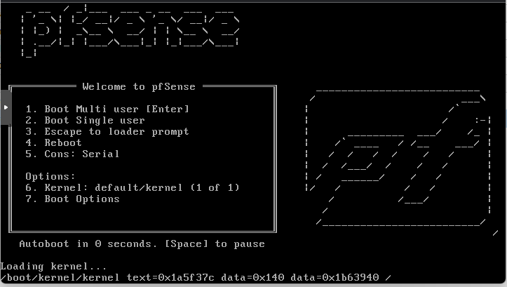

On choisit l’option 1 « boot multi User » et on fait la configuration de base
Une fois l’installation terminée, on peut redémarrer la machine. On sélectionne l’option 2 :

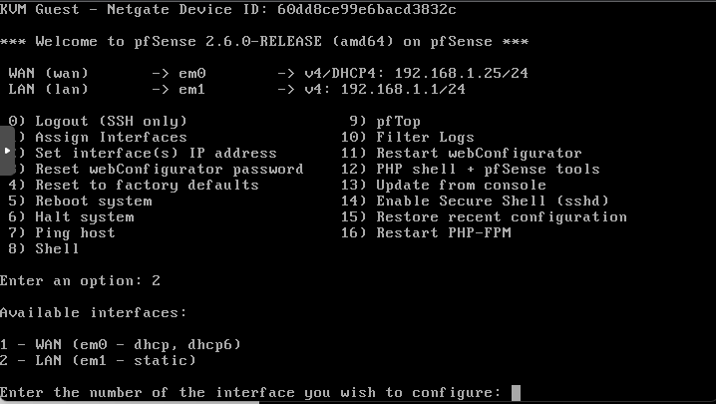

Voici la configuration des cartes réseaux :

On peut maintenant à l’interface web de notre pfSense à l’adresse 192.168.1.253 :

- Identifiant : admin
- Mot de passe : pfsense



Pour commencer ont défini le domaine ainsi que le DNS pour le serveur :
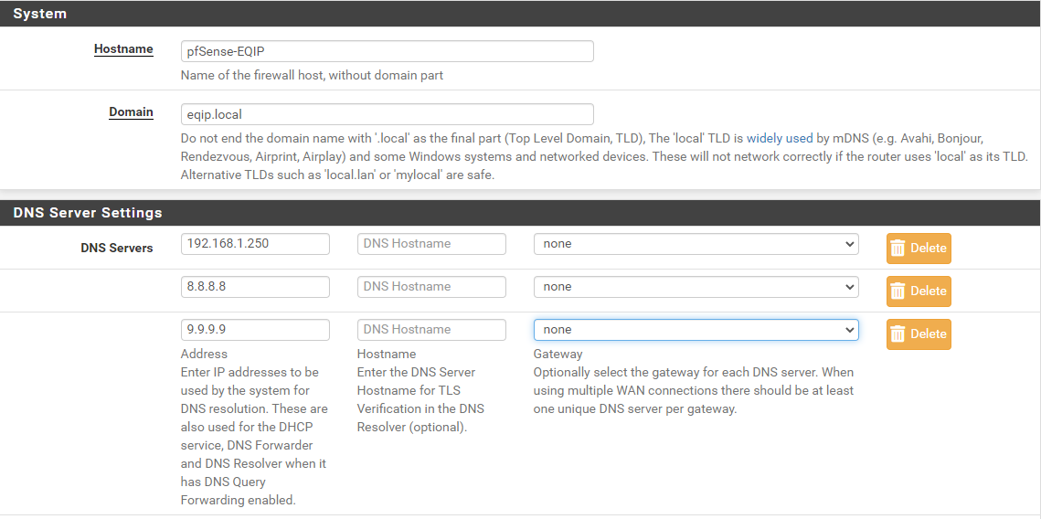

L’adresse 192.168.1.250 étant le serveur DNS déjà présent sur place.

Pour que le pfSense puisse distribuer le réseau internet dans le LAN, il faut au préalable qu’il puisse lui-même accéder à l’internet. Pour cela, il faut rentrer nos routes :

Pour vérifier que nos routes sont bonnes et qu’on a un accès à internet on peut faire un ping (google.fr) :
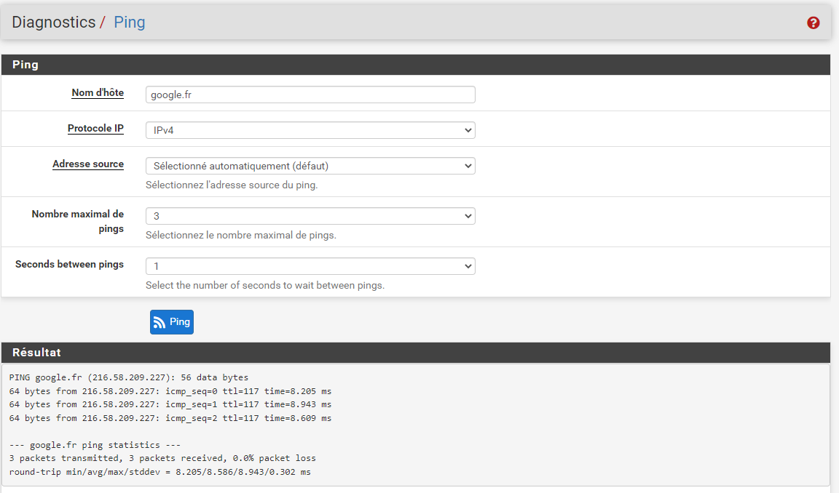
Création des VLAN :

On peut ensuite créer nos VLAN que l’on souhaite administrer sur pfSense grâce à notre routeur :
Le VLAN Salle-réunion appartient à l’interface em0, quant au reste des VLAN ils seront connecté au lien trunk qui est présent sur l’interface em1 :

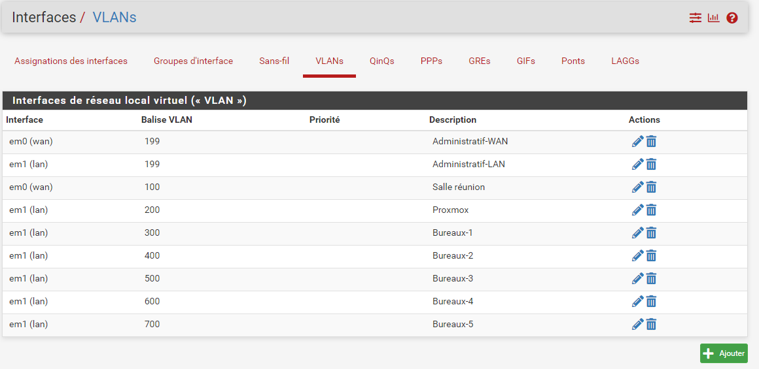

Configuration d’interface :
On doit ensuite configurer les informations correspondant aux interfaces :
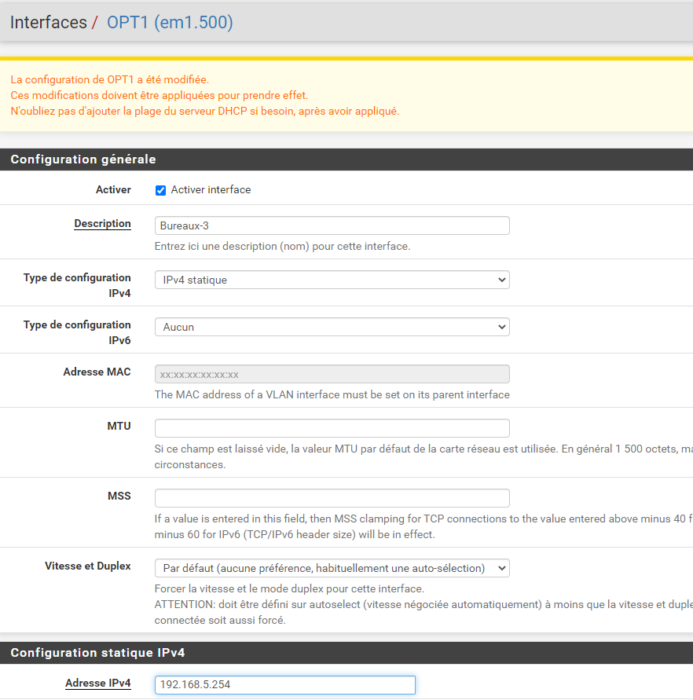

Par défaut avec pfSense le trafic est totalement bloqué sur l’interface WAN et un trafic entièrement autorisé sur le LAN. Il ne faut cependant pas toucher au règles sur l’interface WAN, du moins seulement pour autoriser un accès à un trafic entrant via VPN ou DMZ par exemple.
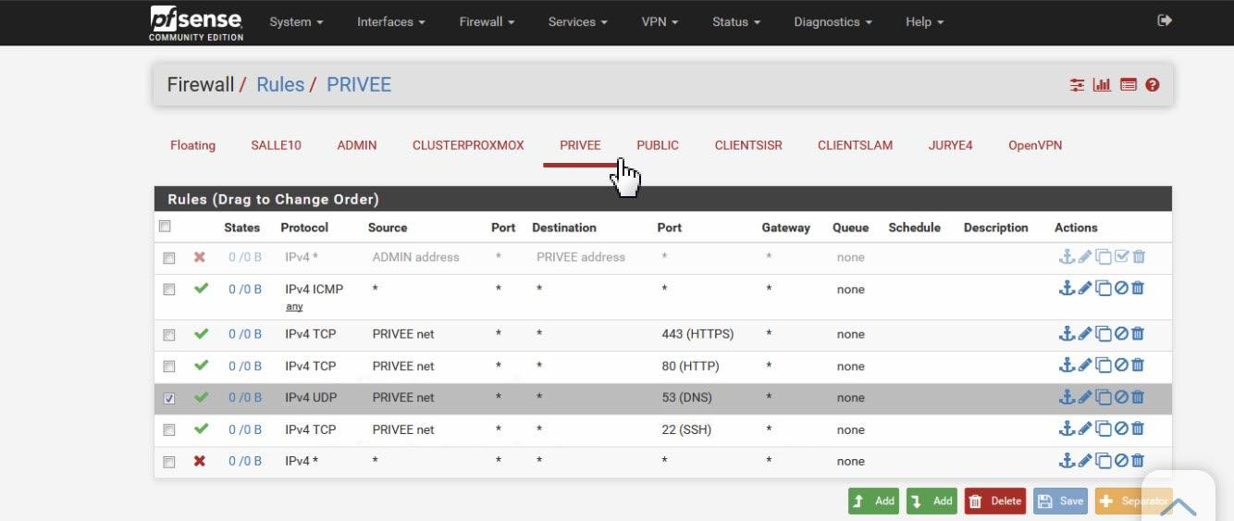

Etant donné que tout est autorisé en termes de trafic sur le réseau entrant, il serait bon de mettre en place une règle qui bloque tout le trafic puis créer des règles qui autorisent 1 à 1 les protocoles ou les ports.

Création de règle :

Lors de la création de règle plusieurs état sont disponibles :
- Bloquer
- Autoriser
- Rejeter

On peut ensuite spécifié un protocole que l’on souhaite attribuer à la règle (TCP,UDP,ICMP …)

Par la suite on peut désigner une source et une destination ainsi que le port de destination (HTTP,HTTPS,DNS…)
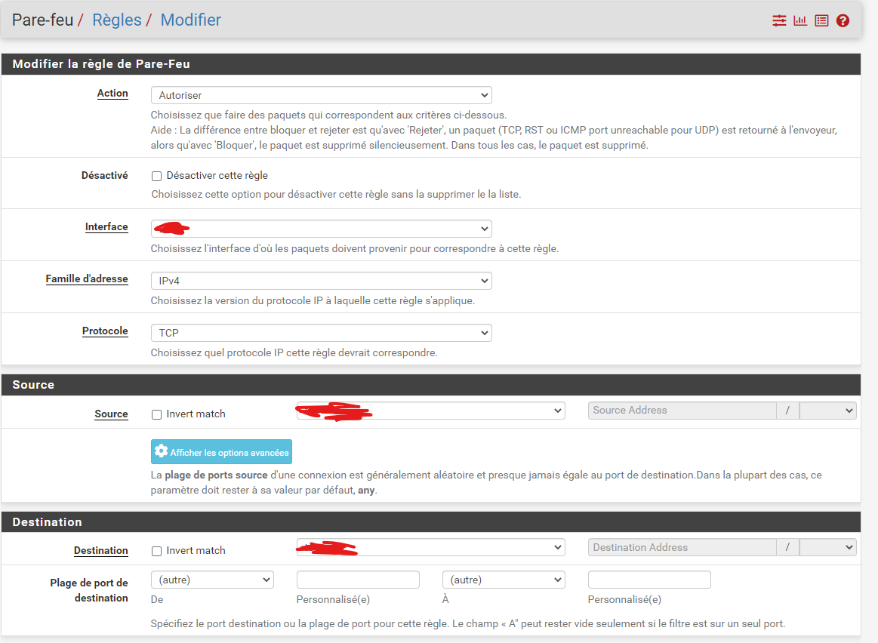

Création d’alias :

L’utilisation des alias permet d’éviter de devoir créer plusieurs règles. On créé un alias regroupant 3 ports (HTTP,HTTPS,DNS) pour autoriser un accès à internet :

Paramètre DHCP :

Le serveur pfSense peut également fournir le service DHCP à un interface. Dans la configuration actuelle il ne nous est pas nécessaire d’utiliser cette option car il y’a déjà un serveur DHCP présent dans l’infrastructure.

Gestion des utilisateurs :

On a l’ensemble des utilisateurs qu’on peut gérer sur notre serveur :
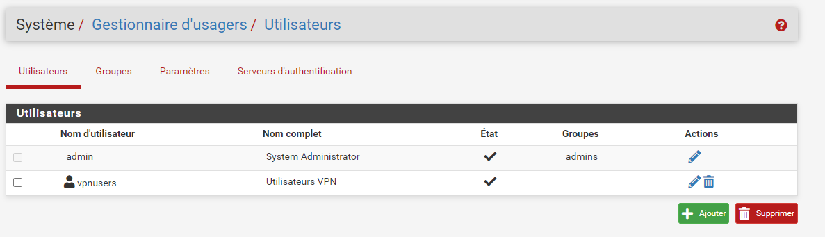

On renseigne ensuite le nom d’utilisateurs, le mot de passe que l’on souhaite, ainsi que le groupe dans lequel on veut que nos utilisateurs appartiennent :

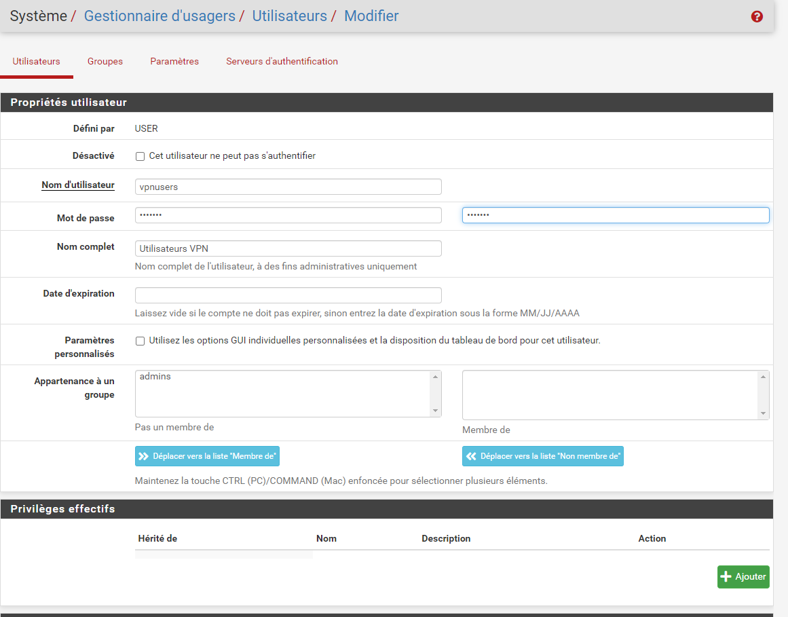

IV – Installation SQUID :

SQUID est un proxy transparent, sa mise en place va permettre l'accélération de la navigation Internet grâce à la mise en cache, mais aussi le filtrage des sites Internet, sans aucune configuration sur les postes clients. Pour commencer on doit installer le paquet SQUID :

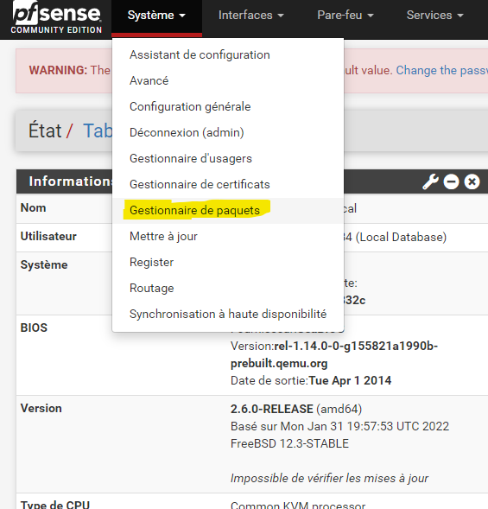

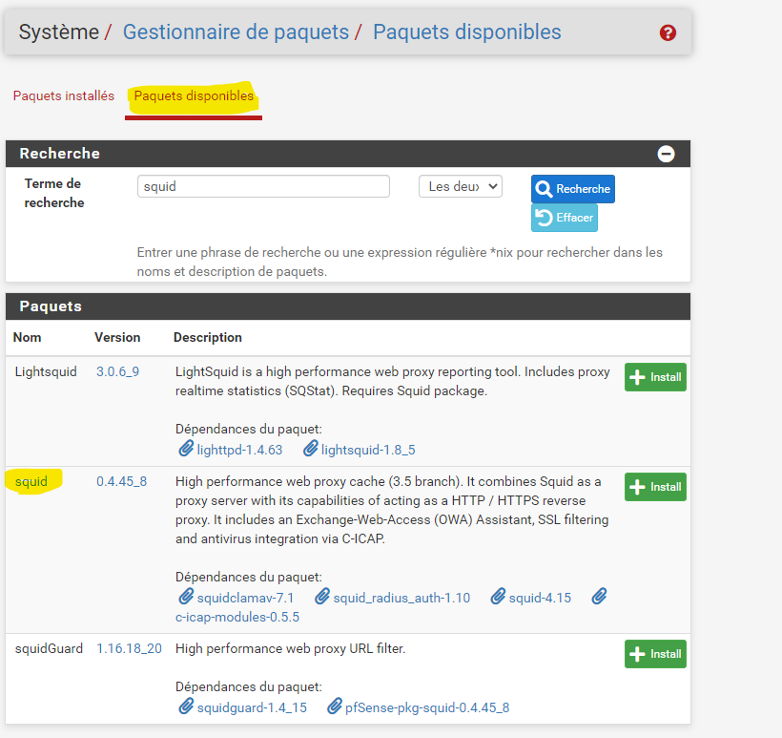

Il faut ensuite cliquer sur installer.
La configuration est divisée en plusieurs onglets. Avant de pouvoir activer Squid, il faut configurer le cache local sinon le démarrage du processus Squid échouera. Pour ça il faut aller dans services et Squid Proxy Server :
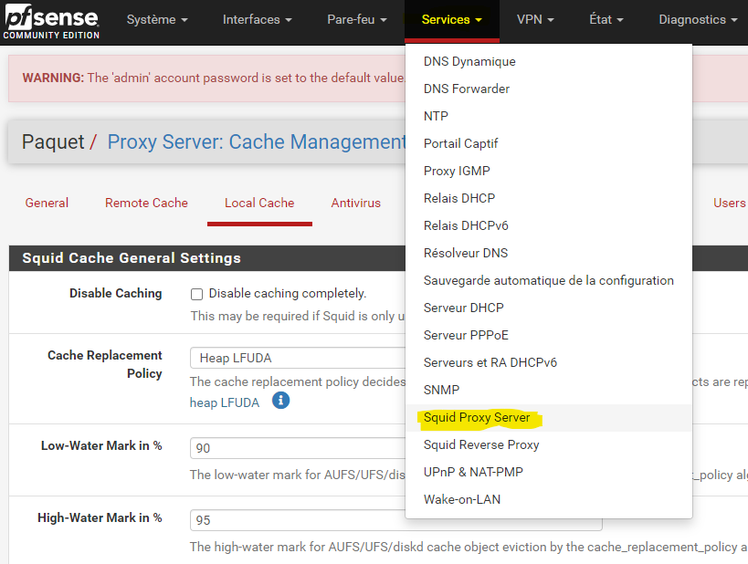

Dans l’onglet « Load Cache » on peut configurer deux options :
- Hard Disk Cache Size : Cette valeur correspond à la taille maximale du cache sur l’espace disque
- Hard Disk Cache Location : Emplacement du cache.

Par défaut la taille du cache est de 100 Mo, ici on passera à 300, en laissant l’emplacement du cache par défaut.

Ensuite dans l’onglet « General »

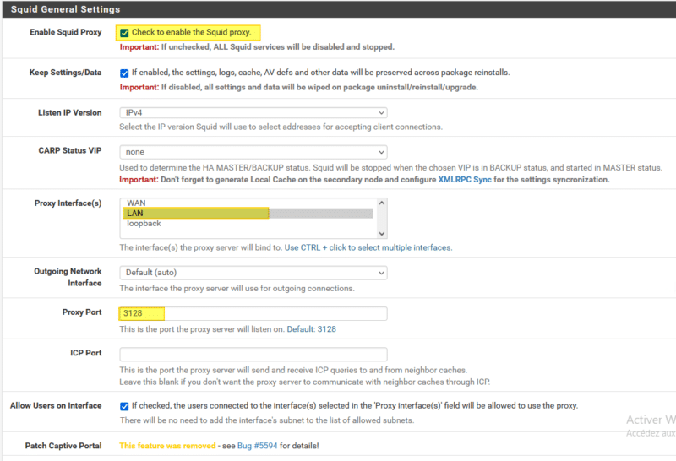

Ici plusieurs options sont configurables :
- Enable Squid Proxy : cochez la case pour activer Squid sur le pare-feu, ce qui signifie qu'il va démarrer
- Proxy interface(s) : sur quelle interface souhaitez-vous activer le proxy, on sélectionne nos interfaces.
- Proxy Port : on laisse le port par défaut, à savoir 3128, mais il ne devra pas être déclaré sur les postes clients puisque l'on va configurer Squid en mode proxy transparent.
- Allow Users on interface : Cette option pour autorise implicitement les utilisateurs connectés sur le réseau "LAN" à utiliser le proxy. Cela évite de déclarer le réseau dans un second temps.

En descendant la page il faut cocher l'option "Transparent HTTP Proxy" pour activer le mode proxy transparent pour le protocole HTTP. Il faut la aussi cocher nos interfaces :
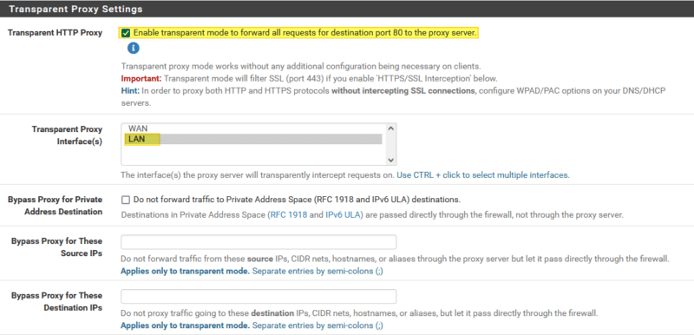

On active aussi les logs :
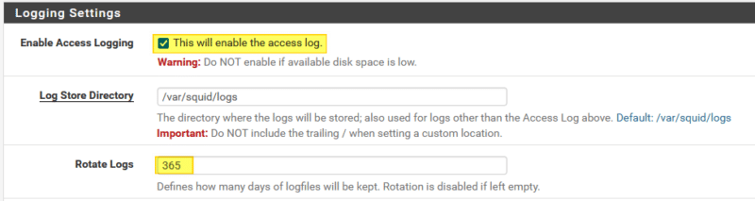

Rotate Logs : Durant combien de temps veut-on conserver les logs.

A la fin de la page on peut régler différentes options :
- Visible Hostname : Nom d’hôte affiché coté client.
- Administrator’s email : pour recevoir les messages d’erreur
- Error langage : langue française

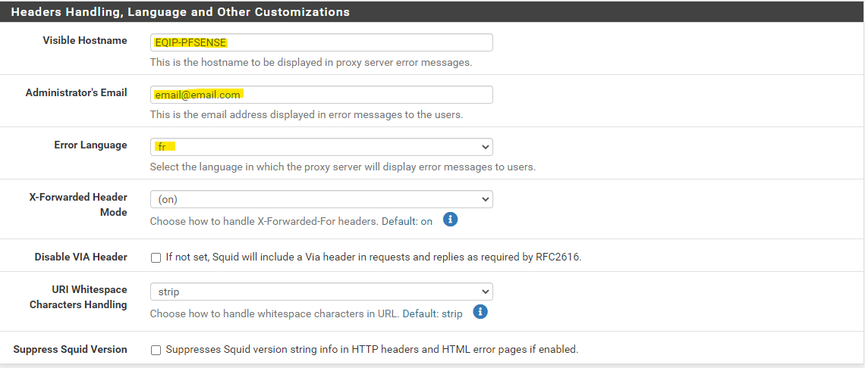

A ) Configuration proxy HTTPS :

Pour commencer, il faut créer une autorité de certification sur notre pare-feu PfSense. Rendez-vous dans le menu "System" puis "Cert. Manager" et dans l'onglet "CAs". Cliquez sur "Add" et renseignez les différents champs :

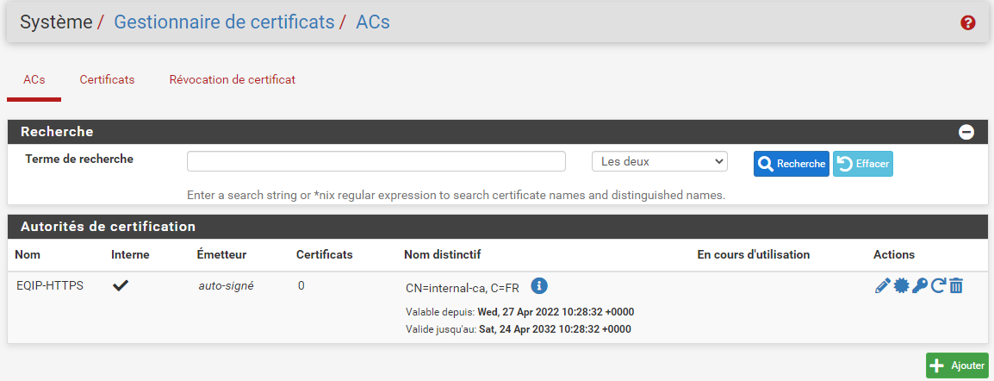

Ensuite on retourne dans la configuration de Squid, via le menu "Services". Cochez l'option "Resolve DNS IPv4 First" pour activer la résolution DNS en amont du filtrage, ce qui est recommandé lorsque l'on filtre le HTTPS.

Il faut ensuite activer l'option "Enable SSL filtering". Pour le mode "SSL/MITM Mode", choisissez le mode "Splice All" : c'est le mode le moins contraignant à mettre en œuvre, car il ne nécessite pas de déployer le certificat de l'autorité de certification sur l'ensemble des postes clients. C'est aussi le mode recommandé lorsque l'on prévoit de déployer Squid Guard.
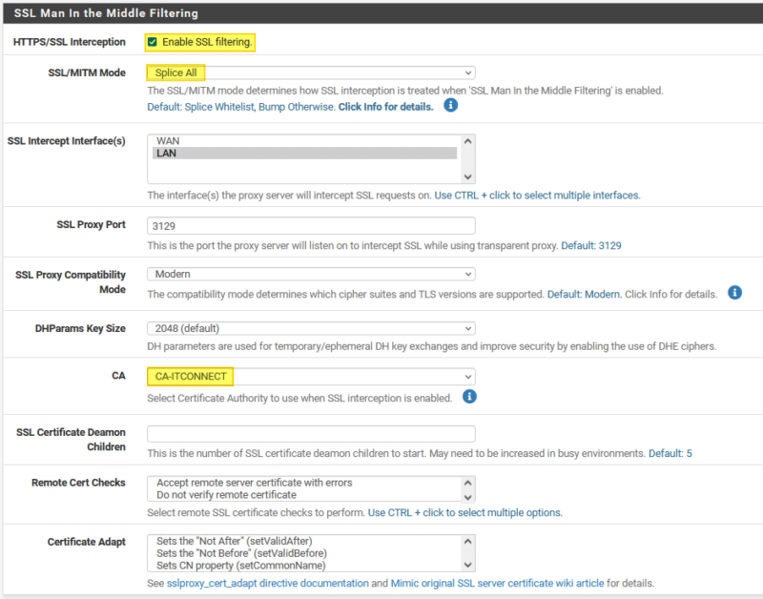

VI - Installation SQUID GARD :

Une fois SQUID installé on peut installer le composant Squid Gard. Grâce à Squid Guard, on va pouvoir utiliser une Blacklist existante, c'est-à-dire une liste noire de domaines organisés par catégories, afin d'affiner le filtrage au sein de notre proxy Squid. En complément, on pourra mettre en place des règles en fonction de plages horaires, de groupes utilisateurs, etc. De cette façon, vous allez pouvoir configurer votre proxy de manière à bloquer tous les sites voulus.

Il faut commencer par installer squid gard, comme fait précédemment pour squid.

Une fois installé on se rend sur le service « Proxy filter SquidGuard: General settings »

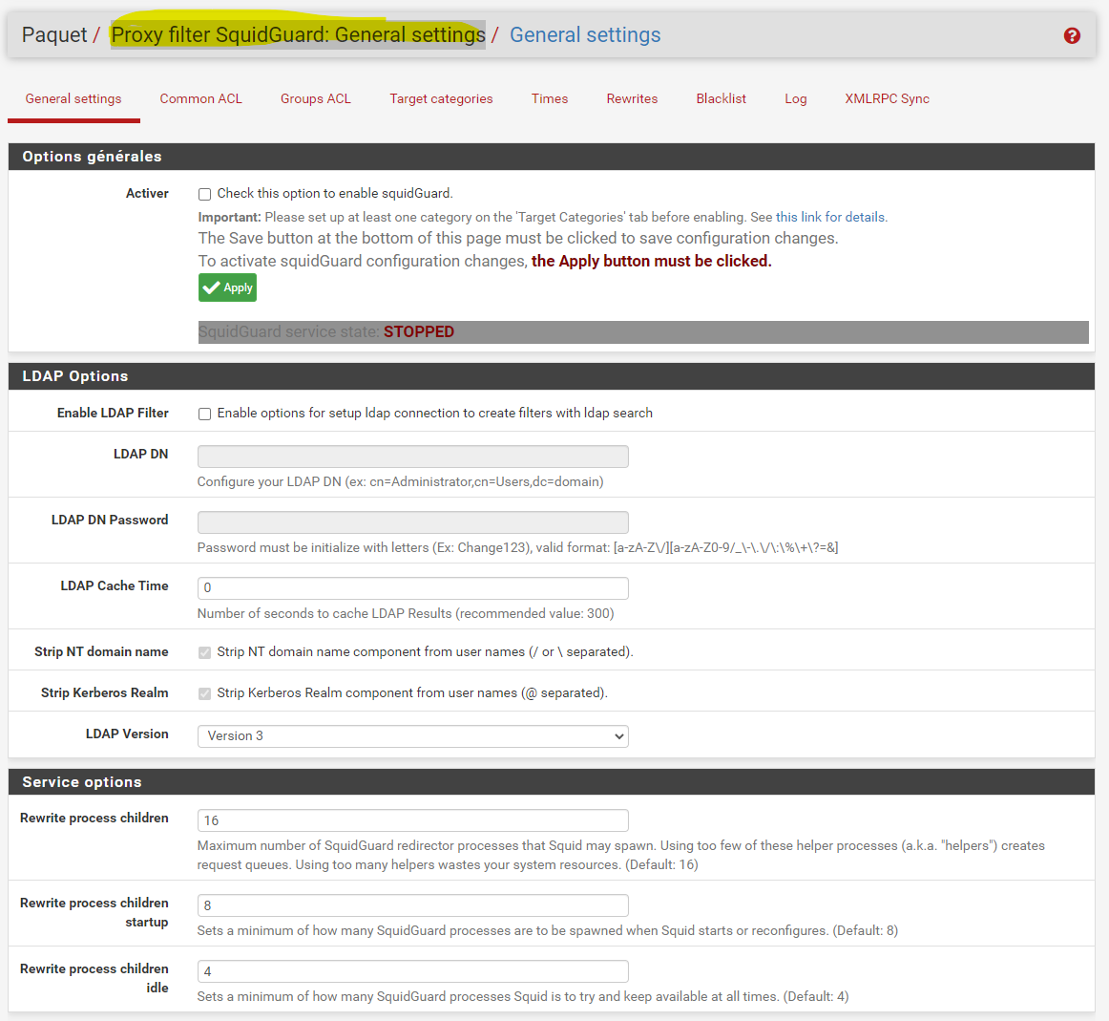

On n’active pas tout de suite le service, on va d’abord le configurer. Pour cela on commence par activer les logs :

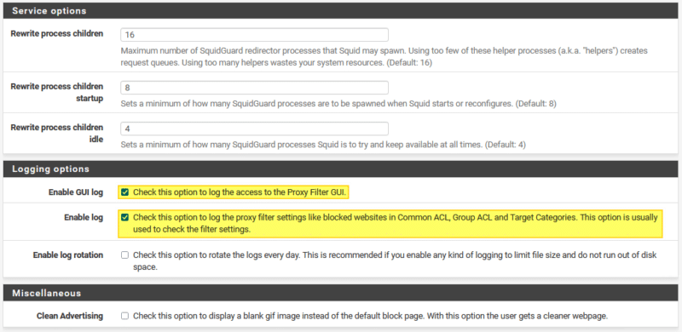

Ensuite en bas dans les options « Blacklist », on coche l’option pour activer la blacklist et il nous demande en dessous une URL :
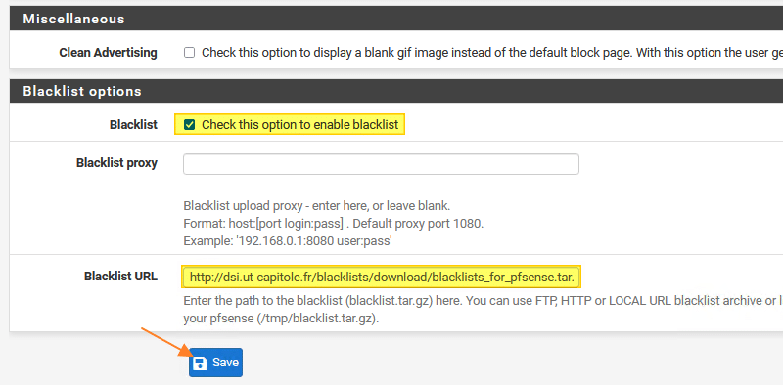

Dans mon cas il s’agira de l’URL : http://dsi.ut-capitole.fr/blacklists/download/blacklists_for_pfsense.tar.gz
Elle regroupe une grande liste de catégories afin de répartir les sites et permettre un blocage ciblé selon certaines catégories.
Maintenant on se rend dans la catégorie « Blacklist », et il faut cliquer sur download pour avoir la dernière version de la liste :
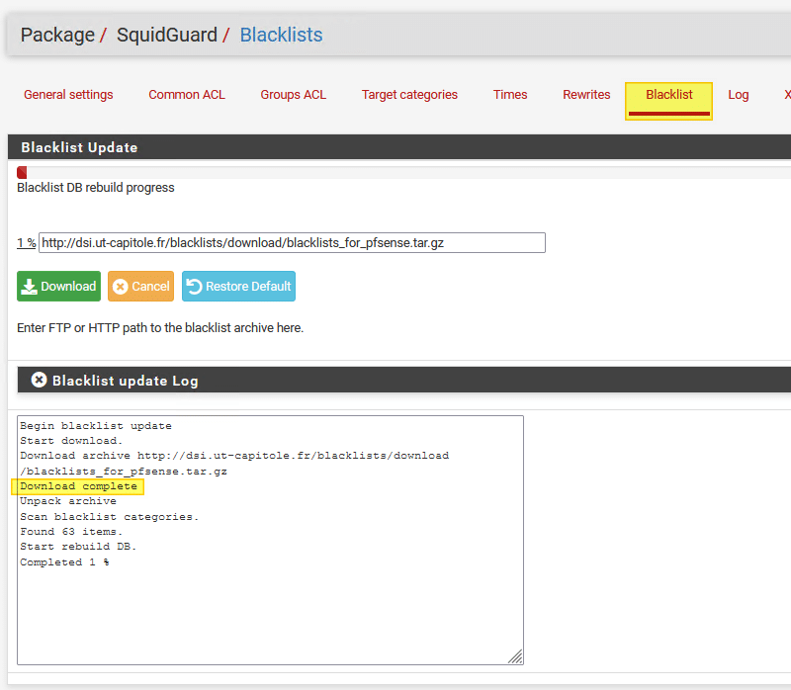
Afin de mettre en place la blacklist, il faut créer des règles sous la forme d'ACL. Dans la rubrique "Common ACL" il faut cliquer sur le « + » pour dérouler la liste des catégories.
Au sein du champ "Target Rules List", vous avez la liste de toutes les catégories récupérées à partir de la blacklist :
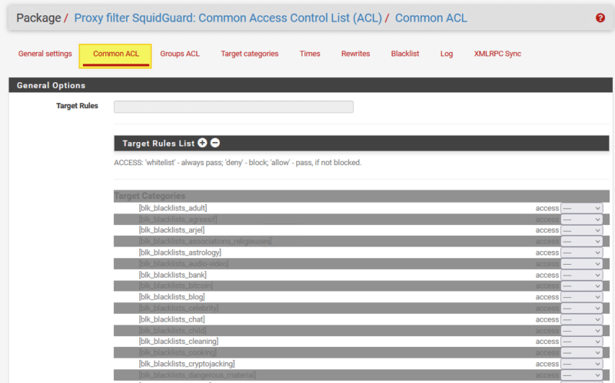

Ici on choisi de bloquer par exemple la catégorie « DROGUE », on modifie donc la valeur du champ accss par deny :
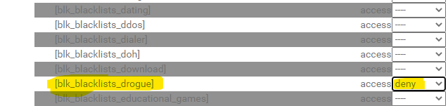

On peut finalement activer squid gard en cochant la case et en cliquant sur Apply :

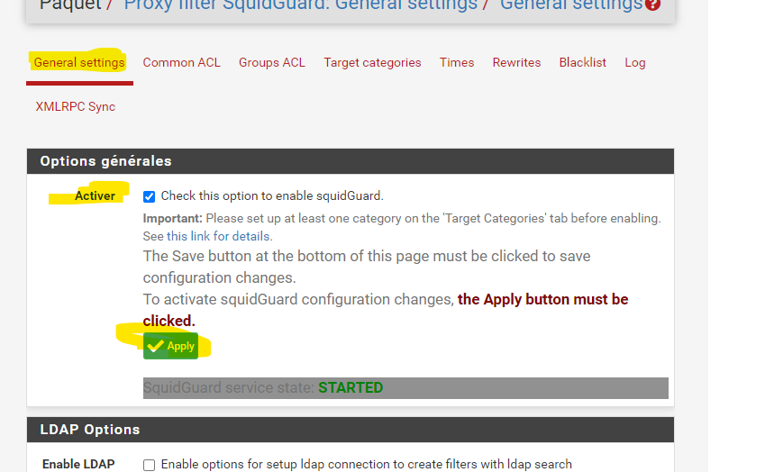

On peux ensuite tester si les catégories bloqués le sont bien, en essayant un site en rapport avec la drogue comme https://www.lafermeducbd.fr/ on remarque que la connexion échoue, c’est en réalité squid gard qui bloque la connexion.

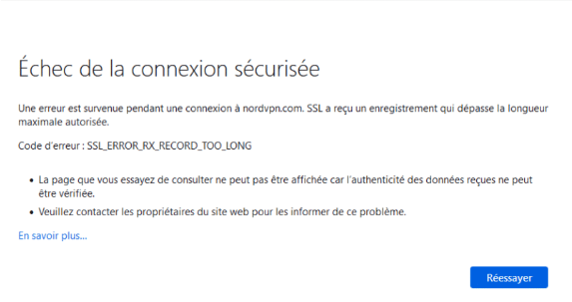

VII – PROXY TRANSPARENT

Pour que notre pfsense deviennent un proxy dit « transparent », il faut rajouter dans le serveur DNS déjà présent notre pfsense comme redirecteur DNS, c’est-à-dire que toutes les requêtes à destination d’hôtes externes passeront par ce dernier. Pour cela il faut se rendre dans la configuration du rôle DNS sur le serveur DNS et rajouter l’adresse IP de notre pfsense :
